**Głowa nad otwartą książką i podniesiony w górę kciuk w geście OK
**

# **Informacje o Regionalnej Dyrekcji Ochrony Środowiska w Białymstoku w języku łatwym do czytania ETR (Easy to read)**

## Siedziba główna

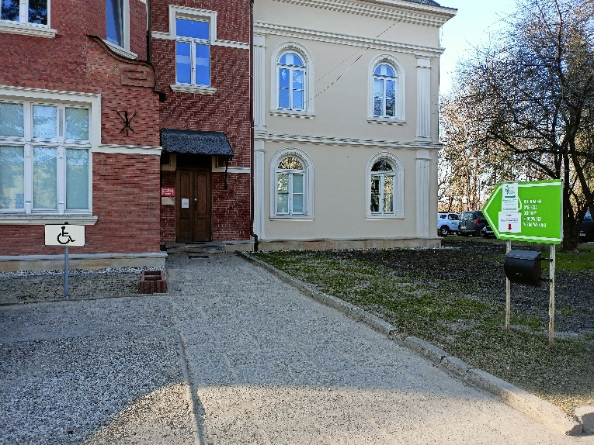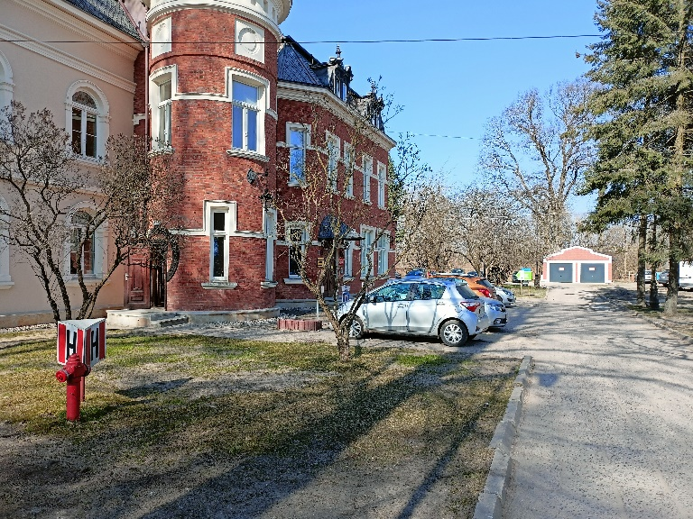Regionalna Dyrekcja Ochrony Środowiska, w skrócie RDOŚ, mieści się w budynku zabytkowym – Pałacu Hasbacha, przy ul. Dojlidy Fabryczne 23 w Białymstoku. RDOŚ zajmuje II piętro oraz basztę. Parking   
i wejście główne znajduje się od frontu budynku, prostopadle do głównej ulicy.

## Struktura i kierownictwo

RDOŚ tworzy 5 komórek organizacyjnych:

1. Wydział Ochrony Przyrody i Obszarów Natura 2000 (WPN);
2. Wydział Ocen Oddziaływania na Środowisko (WOOŚ);
3. Wydział Organizacyjno-Finansowy (WOF);
4. Wydział Spraw Terenowych w Suwałkach (WST I) - znajduje się w budynku, przy ul. Utrata 9A, na parterze. Tel. 87 56-55-200;
5. Wydział Spraw Terenowych w Łomży (WST II)- znajduje się w budynku, przy ul. Nowej 2, na II piętrze. Tel. 519-186-895;

Pracą RDOŚ kieruje Regionalny Dyrektor – Pani Beata Bezubik, którą wspiera p. o. Zastępcy Regionalnego Dyrektora, Regionalnego Konserwatora Przyrody – Pani Marta Czołpik. Poszczególne komórki nadzorują naczelnicy, a za realizację konkretnych zadań odpowiadają pracownicy.

## Czym zajmuje się RDOŚ

1. przeprowadza oceny oddziaływania przedsięwzięć na środowisko,
2. wydaje decyzje o środowiskowych uwarunkowaniach,
3. bierze udział w strategicznych ocenach oddziaływania na środowisko,
4. tworzy i likwiduje formy ochrony przyrody,
5. chroni i zarządza obszarami Natura 2000 oraz innymi formami ochrony przyrody,
6. prowadzi postępowania w sprawach szkód w środowisku wyrządzonych przez zwierzęta prawie chronione.

## Żeby załatwić sprawę możesz

1. napisać pismo i wysłać na adres: Regionalna Dyrekcja Ochrony Środowiska w Białymstoku,   
   ul. Dojlidy Fabryczne 23, 15554 Białystok,
2. przynieść pismo do sekretariatu lub włożyć do skrzynki podawczej umieszczonej na znaku informacyjnym prowadzącym do budynku, brązowa skrzynka na listy
3. wysłać wiadomość na adres: [sekretariat.bialystok@rdos.gov.pl](mailto:sekretariat.bialystok@rdos.gov.pl),
4. zadzwonić: 85 74 06 981,
5. spotkać się z pracownikiem, pracujemy w poniedziałki w godzinach od 8:00 do 16:00, natomiast od wtorku do piątku, w godzinach od 7:30 do 15:30.

Jeśli potrzebujesz pomocy przy załatwieniu sprawy w RDOŚ, zgłoś to wcześniej. Wypełnij wniosek   
o udzielenie dostępności i wyślij do sekretariatu na adres: [sekretariat.bialystok@rdos.gov.pl](mailto:sekretariat.bialystok@rdos.gov.pl), tel. 85 74 06 981.

## Dostępność architektoniczna

1. lokalizacja RDOŚ umożliwia sprawny dojazd komunikacją miejską i własnym środkiem transportu,
2. blisko wejścia głównego jest wyznaczone miejsce parkingowe dla osób z niepełnosprawnością,
3. przed wejściem głównym są dwa stopnie,
4. budynek nie posiada podjazdu dla wózków, przenośna rampa rozkładana jest po wcześniejszym powiadomieniu, a wjazd możliwy jest do głównego wejścia do budynku i alternatywnego pomieszczenia do przyjmowania petentów,
5. w budynku nie ma windy i urządzeń pomagających w przemieszczaniu się;
6. w budynku są tabliczki informacyjne w brajlu, na poręczy wewnętrznych schodów umieszczone są informacje o piętrze w alfabecie brajla;
7. w sekretariacie znajduje się lupa powiększająca dla osób słabowidzących,
8. budynek wyposażony jest w przenośną pętlę indukcyjną,
9. budynek nie posiada toalet przystosowanych dla osób z niepełnosprawnością,
10. do RDOŚ możesz wejść z psem asystującym i psem przewodnikiem.

## Dostępność informacyjno-komunikacyjna

Szczegółowe informacje dotyczące realizacji przez RDOŚ ustawy o zapewnieniu dostępności osobom ze szczególnymi potrzebami znajdziesz na naszej stronie: <https://www.gov.pl/web/rdos-bialystok/dostepnosc>